第二节 生物群落的构成
【学习目标】知识：1、简述生物群落的概念2、描述群落的结构特征3、举例说出种间关系4、说出群落的空间结构5、举例说出群落的主要类型能力
能力：尝试进行土壤中动物类群丰富度的研究，情感：关注我国实行退耕还林、还草、的政策，确立可持续发展的思想。
【学习重点和难点】1、简述生物群落的概念2、说出群落的空间结构
【学习过程】
一、生物群落的概念：在 内、占据 的相互之间有 联系的 生物种群的集合。群落是由一定的 、 和 种群组成。
例：判断下列实例能否构成群落，是的打√，不是的打×。
(1)一个池塘中所有鲫鱼 （ ） (2)一个池塘中所有鱼、虾（ ）
(3)一个池塘中所有动物 （ ） (4)一个池塘中所有动物和所有植物（ ）
(5)一个池塘中所有动物、植物和微生物（ ）
二、生物群落中的种间关系
种间互助：
种间斗争：包括 、 、
关系名称 | 概念 | 数量坐标图 | 能量关系图 | 特点 | 举例
互利共生 | 指两个种群生活在 ，相互 ，相互得益。 | 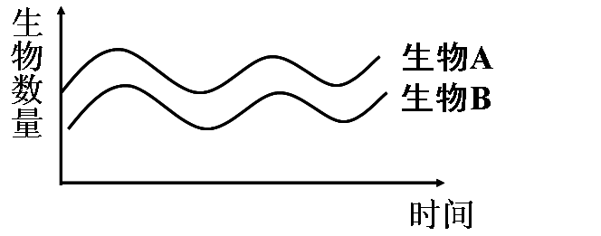 | 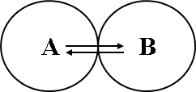 | 在数量上呈现同步变化。如果分开，则双方或一方不能独立生存。 | 地衣；大豆与根瘤菌等。
竞争 | 指生活在同一区域的两种或两种以上生物争夺 资源而产生的相互妨碍作用的现象。 | 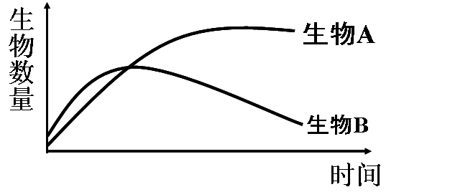 | 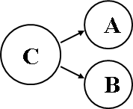 | 竞争能力强的生物数量增加，竞争能力弱的数量减少或淘汰。生态需求越接近的不同物种间竞争越激烈。 | 牛与羊；农作物与杂草；大草履虫与双小核草履虫等。
捕食 | 一种生物 另一种生物的种间关系，如肉食和植食行为等。 | 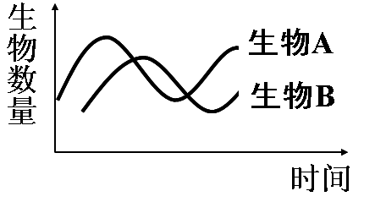 | 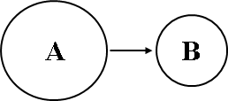 | 在数量上呈现“先增加者先减少，后增加者后减少”的不同步变化。 | 羊与草；狼与兔；青蛙与昆虫等。
寄生 | 一种生物（寄生物）以另一种生物的 、组织或已消化利用的物质为营养并对宿主造成危害的现象。 |  | 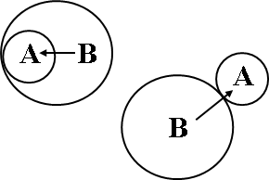 | 对寄主有 ，对寄生生物有利。 | 蛔虫与人；菟丝子与大豆；噬菌体与被侵染的细菌。
三、生物群落的结构：
1、形成：群落结构是由群落中的各个种群在 过程中通过 形成的。
2、类型：主要包括 结构和 结构。
垂直结构：
（1）概念：指群落在垂直方向上的 现象。
（2）原因：
①植物的分层与对 的利用有关，群落中的光照强度总是随着高度的下降而逐渐减弱，不同植物适于在不同光照强度下生长。
如森林中植物由高到低的分布为：乔木层、 层、 层、地被层。
②动物分层主要是因群落的不同层次提供不同的 ，其次也与不同层次的 有关。
如森林中动物的分布由高到低为：猫头鹰（森林上层），大山雀（灌木层），鹿、野猪（地面活动），蚯蚓及部分微生物（落叶层和土壤）。
水平结构：
（1）概念：指群落中的各个种群在水平状态下的 或 。
（2）原因：由于在水平方向上 、 、 ，以及 影响等因素，不同地段往往分布着不同的种群，同一地段上种群密度也有差异，它们常呈 分布。
【特别提示】在热带高山植物群落中，不同海拔地带的植物呈垂直分布，从上到下依次分布的植物是：高
山草甸、针叶林、落叶阔叶林、常绿阔叶林、热带雨林。 这种分布主要是由于不同海拔， 不同造成的，所以属于群落的 结构。
3、意义：提高了生物利用 能力。
四、【实验】土壤中动物类群丰富度的研究
1、背景资料
土壤动物概念：是指一生或一生中某个阶段在土壤中生活，并对土壤产生一定影响的动物。
土壤动物分类：一般按体型和习性分为四类，包括：微型土壤动物、小型土壤动物、中型土壤动物、大型土壤动物。
2、研究步骤：
（1）提出问题
如：可以调查某处土壤中小动物类群丰富度；也可以通过调查来比较不同土壤中小动物类群的丰富度；还可以考虑在不同时间（如白天和晚上）或不同空间（如不同深度土层）作调查。
（2）制定探究计划
步骤 | 时间 | 地点 | 内容 | 方法 | 备注
第一步 | ×年×月×日 | ×× | 环境考察 | 观察与测量 | 带温度计、干湿计、记录本
第二步
……
（3）实施计划
①选择样地：
由于各类动物体型大小悬殊，活动方式各异，因而调查方案也应有所不同。如采集大型土壤动物时，选择的样地一般是在林下或落叶等 较为丰富的地方。
②确定样点与取样：
在采集样地随机选取3～5个样点（50cm×50cm×15cm），采集样点内的落叶和土壤，将其中的较大的土壤动物用镊子或手捡的方法（较小的用 采集），放入盛有体积分数为 溶液的瓶中（也可放入试管中）。
③样本鉴定与结果统计：
根据有关资料，分检并鉴定标本，填写下表，估算各物种的丰富度。
动物种类  样点 | 大型动物  （种数） | 小型动物  （种数） | 微型动物  （种数） | …… | 物种丰富度D = S/lnA
1
2
3
（4）得出结论：
组成不同群落的优势种是不同的，不同群落的物种丰富度是不同的。一般来说，环境条件越优越，群落发育的时间越长、物种越多，群落结构也越复杂。
3、注意事项
（1）从不同营养环境中采集的土壤样本要分别统计。
（2）尽可能多地收集小动物。如可用诱虫器采集（原理是生物的趋 性与趋 性）。
（3）可借助有关的动物图鉴查清小动物的名称，有些小动物肉眼难以识别，可借助 镜、 镜进行观察，最好用实体镜，如用普通显微镜，可在4倍的物镜和5倍的目镜下进行观察。

